Поздравляем !
Обучающиеся МБОУ «Заволжская СОШ им. М.П. Костиной» г. Чебоксары Родионов А. и Васильева Д. приняли активное участие в 18 Всероссийском конкурсе исторических исследовательских работ старшеклассников «Человек в истории. Россия – ХХ век» и были награждены поощрительными грамотами. Н аграды удостоилась и их научный руководитель Гуляева Т.В.
Всего на конкурс было прислано 1993 работы из 78 регионов России, работы наших участников вошли в число 900 лучших.
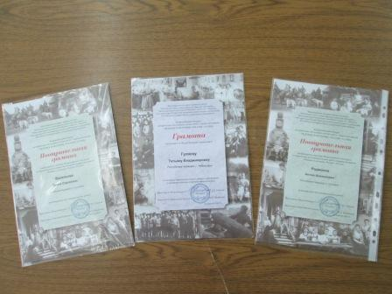
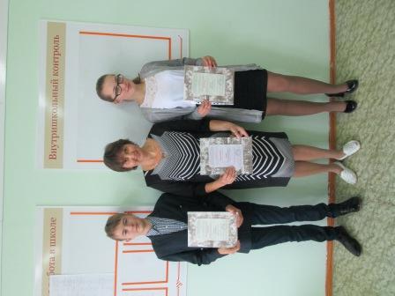
Мы благодарим Вас за терпение при сборе и обработке материала и надеемся на дальнейшие успехи.

